Kostprijsberekening en offerte
Voor een nieuwe website voor https://adya.bio/, en nieuwe website ontwerp met al bestaande huisstijl.
Directe kosten
Fotograaf  - Webshop product foto’s | 500
Vervoerskosten  - Treinticketten | 60
Uurloon (25 Euro per uur)
Website ontwerp  - 24 Uur | 600
Website uitwerking  - 60 uur | 1500
Totaal | 2660

Indirecte kosten
 | Maandelijks | Jaarlijks
Computer | 100 | 1200
Adobe Suite |  | 660
Boekhouder |  | 400
Internet abonnement | 100 | 1200
Verzekeringen | 100 | 1200
Marketing | 200 | 2400
Afschrijvingen |  | 1000
Totaal |  | 8060

Afschrijvingen
 | Aankoopprijs | Afschrijvingstermijn | Jaarlijkse afschrijving
Computer | 2500 | 5 | 500
Computerbenodigheden | 500 | 2 | 250
Totaal | 3000 |  | 750

Verdeelsleutels
Op basis van geschat aantal factureerbare uren per jaar

$$\frac{Jaarlijkse indirecte kosten}{Factureerbare uren per jaar}$$

$$\frac{8060}{250}=32.24$$

Directe kosten | Indirecte kosten | Totaal
2660 | 8060 | 32,24

Op basis van geschat aantal projecten per jaar

$$\frac{Jaarlijkse indirecte kosten}{Aantal projecten per jaar}$$

$$\frac{8060}{40}= 201.5$$

Directe kosten | Indirecte kosten | Totaal
2660 | 8060 | 201,5

Op basis van verhouding indirecte/directe kosten

$$\frac{Jaarlijkse indirecte kosten}{Directe kosten}=\% directe kost verhoging$$

$$\frac{8060}{2660}=3=300\%$$
$$300\%*2660=7980$$
$$2660+7980=10640$$

Directe kosten | Indirecte kosten | Totaal
2660 | 8060 | 10640

Op basis van factureerbare uren per jaar lijkt de beste optie voor dit project.

Totale kostprijs
Directe kosten | 2660
Indirecte kosten | 8060
Op basis van factureerbare uren  - 84*32,24 | 2708,16
Totaal | 5368,16

Bepalen van de verkoopprijs
Minimumprijs
5368,16

Minimumprijs met winsmarge (25%)
5368,16 * 125% = 6710,2

Veronderstellingen
Aantal werkuren | 84
Jaarlijkse afschrijvingskost | 8060
Aantal factureerbare uren | 250

Vergoedingsoort
Variabele fee
Het is moeilijk in te schatten hoeveel uur je werkt aan een project dat geprogrameerd moet worden.

Offerte
AAN:  adya.bio | VAN:  Seth Van den Bossche  Sethdesign  Ter hand 4 Oostakker  (BTW-Nummer)  seth.vdb@hotmail.com  +32 499 501 835  sethdesign.be
Met betreffing tot ontwerp en uitwerking website.
Uw referentie: (Referentienummer)
Offertenummer: 549109
Offertedatum: 13/01/2026
Geldig tot: 13/02/2026

Geachte,

Bedankt voor uw aanvraag. Hierbij ontvangt u onze vrijblijvende offerte voor het ontwerp en de ontwikkeling van een nieuwe website, gebaseerd op de bestaande huisstijl.

Omschrijving | Aantal uren | Prijs | Totaal
Website ontwerp | 24 | 25 | 600
Website uitwerking | 60 | 25 | 1500
Productfotografie |  |  | 500
Vervoerskosten |  |  | 60
Indirecte kosten (toegewezen) | 84 |  | 32,24
Totaal |  |  | 5368,16

Totaal excl. btw: €5.368,16 | BTW (21%) | Totaal incl. btw
€6.710,20 | €1.409,14 | €8.119,34

Deze offerte is geldig gedurende 30 dagen na datum van opmaak.
Bij akkoord verzoeken wij u deze offerte ondertekend terug te bezorgen.

Naam | Datum | Naam | Datum
Seth Van den Bossche | 13/01/2026
Handtekening voor akkoord |  | Handtekening voor akkoord

Verkoopsvoorwaarden
1. Toepassingsgebied
Deze voorwaarden zijn van toepassing op alle offertes, overeenkomsten en facturen van [Bedrijfsnaam], tenzij schriftelijk anders overeengekomen.
2. Offertes
Offertes zijn vrijblijvend en geldig gedurende 30 dagen. Een overeenkomst komt pas tot stand na schriftelijke bevestiging.
3. Prijzen
Alle prijzen zijn exclusief btw. Eventuele bijkomende kosten worden vooraf gecommuniceerd.
4. Betaling
Facturen zijn betaalbaar binnen 14 dagen na factuurdatum. Bij laattijdige betaling is van rechtswege en zonder ingebrekestelling een interest verschuldigd overeenkomstig de wettelijke rente.
5. Uitvoering
Termijnen zijn indicatief. Vertraging kan geen aanleiding geven tot schadevergoeding of ontbinding.
6. Meerwerk
Meerwerk wordt apart gefactureerd na voorafgaande goedkeuring door de klant.
7. Aansprakelijkheid
De aansprakelijkheid van Seth Van den Bossche is beperkt tot het bedrag van de overeenkomst. Seth Van den Bossche is niet aansprakelijk voor indirecte schade.
8. Intellectuele eigendom
Alle ontwerpen en code blijven eigendom van Seth Van den Bossche tot volledige betaling is ontvangen.
9. Beëindiging
Bij voortijdige stopzetting door de klant worden reeds gepresteerde uren aangerekend.
10. Toepasselijk recht
Op deze overeenkomst is het Belgisch recht van toepassing. Geschillen vallen onder de bevoegdheid van de rechtbanken van Gent.

Stavingsstukken
Fotografie:
https://www.productfotografie.com/prijzen/
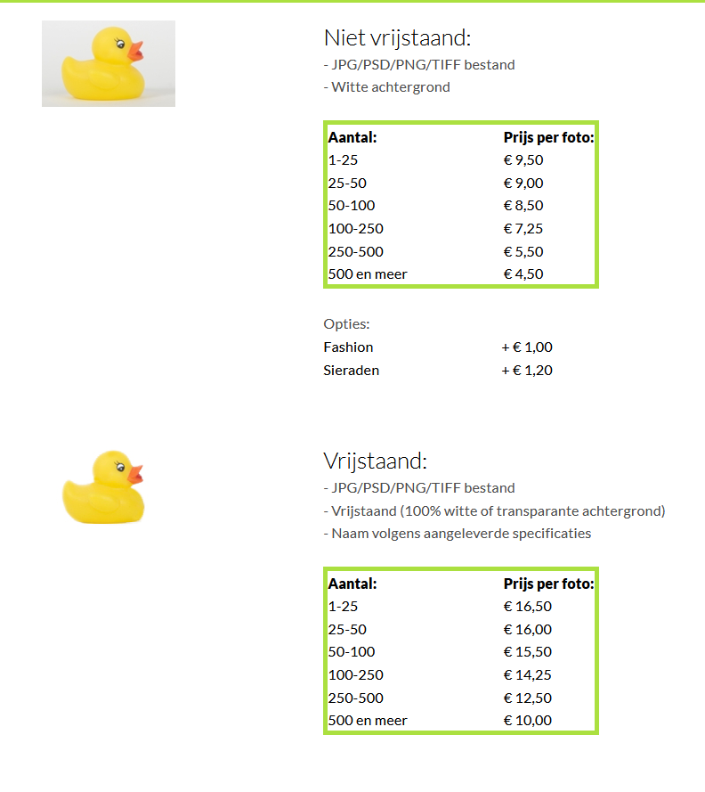
Niet-vrijstaand
Aantal: 50 foto’s
Prijs per foto: €9,00
Fashion-optie: + €1,00
Totaal: 50 × €10,00 = €500

Webdesign:
https://www.upwork.com/hire/web-designers/cost/


Adobe Suite:
https://www.licencedeals.com/products/adobe-creative-cloud-pro-for-individuals-1-year-per-user-digital-licence?
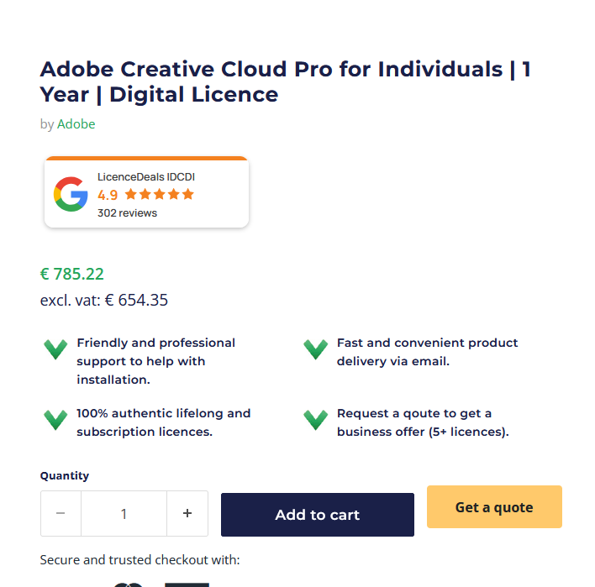

Internet:
https://www.wifinetwerk.be/beste-zakelijk-internetabonnement-kiezen
